Государственное учреждение образования
«Радошковичская школа-интернат для детей-сирот и детей,
оставшихся без попечения родителей»

(новогоднее театрализованное представление)

подготовила
педагог-организатор
И.С.Петровская

2014

Форма мероприятия: новогоднее театрализованное представление
Целевая аудитория: учащиеся 1-11 классов
Цели мероприятия:
- встреча Нового года,
- эстетическое и творческое развитие,
- развитие коммуникационных навыков.
Действующие лица: Снежная Баба, девочка Алиса, мальчик Дима, Старший Гном, Гном Ворчун, Добрый Гном, Старшая разбойница, 1-ый разбойник, 2-ой разбойник, Дед Мороз, Снегурочка.
Зал украшен новогодними атрибутами, в центре зала, ближе к стене новогодняя елка. На переднем плане скамейка и кустарник. Звучит сказочная музыка. На сцену на лыжах выезжает Снежная Баба в руках у нее волшебный чемодан.
Снежная Баба. Раз и! Два и! Раз и! Два и! Фу! Ну, прямо вся упрела, этак и растаять недолго! Отдохнуть бы надо! Плохо без снега ехать, хоть и лыжи волшебные! (Подъезжает к скамейке, снимает лыжи, садится на скамейку.)
Скоро Новый год! Ой, как это здорово! Я так люблю зиму, новогодние праздники! Я так люблю Деда Мороза, так люблю. Снегурочку! И снежинок!
- Ой! Чой-то я сама с собой разговариваю, мне ж бежать надо, поручение выполнять! Эй! Лыжи мои заветные да залётные, одевайтесь на ноги сами!
Не хотять! Повторить, что ли! Эй! Лыжи мои заветные да залётные, одевайтесь на ноги сами! Ну ладно не хотите, толды я сама! (Резко накланяется, берет лыжу) Ох! Охохоньки! В спине что-то хрустнуло, в ногах дрыгнуло, кажись, нога отстегнулась! (Держась, за спину садится опять на лавку.) Ну вот! Ты теперь не Снежная Баба, а Снежный инвалид на пенсии. Кто теперь Деду Морозу «чамодан» передаст!
По улице идут и разговаривают дети Алиса и Дима.
Алиса. Скоро у нас каникулы начнутся! Ура! Скоро Новый год! Ты рад?
Дима. Конечно рад. Я очень, очень люблю Новый год и вообще зиму, только в этом году снега почему-то нет. А какой Новый год без снега!
Алиса. Твоя правда! Что за праздник без снега! На лыжах и коньках не покататься, в снежки не поиграть.
Дима. Маша! Смотри…. Какая смешная бабулька на лавке сидит, вся белая и с лыжами, она что по асфальту на лыжах ездит!
Алиса. Во, даёт бабуля! (Дети смеются) Пошли, спросим, чего это она там сидит? Может, помощь ей нужна! (Подходят к лавке)
Вместе. Здравствуйте, бабушка!
Снежная Баба. Здравствуйте Алиса и Дима!
Алиса. А откуда вы нас знаете?
Снежная Баба. Я все и про всех знаю. Ведь я не просто смешная бабушка, которая на лыжах по асфальту катается. Я Снежная Баба! Бывшая Снежинка! Бывшая Снегурочка!
А теперь, значится - любимая снежная Бабушка Снегурочки! А кратко ВСБ (Волшебная снежная баба)
Дети. Вот это да………….. Прямо мистика!
Снежная Баба. Нет, не мистика, а сказка. Хотите дети сказке помочь, мне, Деду Морозу и Снегурочке?
Дети. Конечно, хотим!
Снежная баба. Ну, тогда слушайте! Скоро Новый год, праздник, а снегу нынче мало намело! А знаете почему?(Садится на лавку, похлопывает чемодан) Вот он где снежок – то, в этом волшебном «чамоданчике»! «Чамодан»-то энтот, Снегурушка мне на сохранение отдаёт от весны до осени. А в начале зимы, я ей обратно его отдаю. Нынче, я чой-то припозднилась, забыла, от того кругом и снегу мало, еле на лыжах доплелась. Да вот беда-кручинушка! Недуг меня свалил, нога отстегнулась, вроде она есть, а вроде и нет! Стоять могу, а идти нет!
Дети. Как это отстегнулась нога! А где она?
Снежная Баба. Ну как, как! Экие вы непонятливые, заболела значит. А всё почему, потому что снегу мало, на лыжах ехать плохо.
Понятно!
Дети. Понятно!
Алиса. А наша, какая помощь требуется?
Снежная Баба. Вы должны мне помочь, доставить волшебный «чамодан» по назначению и в срок. Дойдёте до волшебного леса, на опушке остановитесь, там три раза хлопнете, три раза топнете и скажете: «Эни-бени-рики-таки-фурда-бурда-сентибряки!» из лесу выйдут три гнома, если Вы им понравитесь, они вам помогут. Запомнили слова? Повторите?
Дети. «Эни-бени-рики-таки-фурда-бурда-сентибряки!»
Снежная Баба. Правильно? Смотрите ничего не перепутайте, а то гномы разобидятся и не станут вам помогать, а еще и в лес заманят.
Вот вам волшебный чемодан и в путь, а я в свою ледяную избушку пойду. Буду лечиться сосульками, снегом, а то скоро праздник, негоже на празднике больной быть. (Снежная Баба встает и хромая уходит)
Дима. Ой! Алиса, как здорово, мы с тобой в настоящую сказку попадём.
Алиса. Дима, а давай сказочную песню споём, а то как-то страшно.
Дима. Давай споём!
(Поют новогоднюю песню)
Дима. Смотри, Алиса, уже и лес сказочный виден, сейчас уже дойдём.
Алиса. Дима, а ты помнишь волшебные слова? Мне кажется, я пока пела, слова забыла.
Дима. (испуганно) И я забыл. Давай вспоминать. Сначала нужно три раза хлопнуть, затем три раза топнуть и сказать……а, что сказать-то?
Алиса. По - моему «Эни-бени-раки-тузики-фурдузики!»
У меня память на иностранные слова хорошая.
Дима. Нет, Алиса, слова какие-то другие были. Это точно.
Алиса. Не спорь со мной, я точно помню! Ну, вот пришли, давай действовать.
Дима. Нужно три раза хлопнуть (хлопают в ладоши), три раза топнуть (топают) и сказать.
Вместе. «Эни-бени-раки-тузики-фурдузики!»
Раздаётся завывание ветра, свист, на сцену выбегают 3 гнома, дети прячутся.
Старший гном. Кто посмел нас обзывать,
Неправильно нас вызывать?
Гном-ворчун.
Трудно что-ль слова запомнить,
А потом их точно вспомнить.
Кого здесь память подвела,
Выходи сейчас сюда.
Добрый гном
Выходите детки,
Мы вам дадим конфетки. (Дети выходят из укрытия.)
Старший Гном - (сердито)
Кто вы, дети, и откуда?
Зачем пожаловали к нам?
Вместе. Мы Дима и Алиса!
Из города к вам пришли. (жалобно)
Алиса. Нас Снежная Баба просила помочь.
Дима. Передать Деду Морозу и Снегурочке вот этот чемодан.
Гном Ворчун. Знаю, знаю. Видел такой чемодан у Мороза.
Добрый Гном. В нём волшебный снег, когда Дед Мороз раскрывает чемодан и раскидывает снег вокруг, по всему миру идёт снег.
Старший Гном. Но вы забыли, главное условие и мы не будем вам помогать.
Гном Ворчун. Вы забыли волшебные слова.
Дети. (чуть не плача) Что же нам делать? Ведь если не пойдёт снег, не будет Нового года, не будет зимы?
Старший Гном. А нам, какое дело.
Добрый Гном. Может быть, мы им поможем? Жалко детей.
Гном Ворчун. Вечно ты всех жалеешь, а потом всякие неприятности получаются. В прошлом году Красную Шапочку пожалел, а волк тебя чуть не съел. Пусть сами разбираются.
Добрый Гном. Но ведь они хорошие.
(В это время на поляну крадется злая разбойница, подсматривает и подслушивает, ложится на пол, раздвигает кусты и подглядывает).

Старший Гном. Ну, ладно. Мы подумали, и я решил помочь вам. Я так понимаю, вам нужно передать чемодан Деду Морозу. Давайте свой чемодан и ступайте домой, а мы с братьями доставим его Морозу в срок.
Дети. Спасибо вам, добрые гномы и до свидания. (Дети уходят)
Гном Ворчун. Ну вот, опять кому – то помогать нужно, как будто больше дела нет. Я, между прочим, сегодня еще свои сокровища не проверял. Ведь все знают, что гномы сокровища охраняют. За ними глаз да глаз нужен, вдруг кто найдет, не миновать беды.
Добрый Гном. Да кому нужны твои сокровища. Лежат себе тихонечко в укромном месте.
Старший Гном. Хватит ворчать. Обещали помочь, значит нужно помогать. Вперёд за мной.
(Звучит музыка, гномы уходят. На сцену выбегает Разбойница).
Разбойница. Ну, где опять их черти носят? Куда запропастились? Ну, я им!!!
(Оглушительно свистит. На сцену выбегают разбойники на игрушках-лошадках)
Разбойница. Да поторапливайтесь вы, окаянные.
1 разбойник. Погодите Вы, маманя, дайте лошадей накормить. (Ставят лошадей к лавке.)
2 разбойница. Уважаемая Разбойница, что же вы сердитесь всё время. Обидел кто? Так скажите, мы ему ноги-то быстро повыдёргаем.
3 разбойник. Что ж ты, маманя, всё время на всех наезжаешь, то одно у тебя, то второе. Никакого уважения к разбойничьему люду.
Разбойница.(оглушительно свистит) А ну молчать….. Забыли, кто вы без меня были? Дом разбойничий потеряли, богатство, лошадей отобрали. Всё пешком шлепали. Пока я вам трех лошадей не купила.
3 разбойник. Твоя правда, Разбойница. Нам бы всем по две лошади, мы бы таких дел натворили…. Таких. Эх, душа прям в бой рвется.
Разбойница. Внимание! Слушай мою команду! Начинаем операцию «Чемодан Деда Мороза». Сейчас здесь три гнома пройдут, чемодан протаранят. В этом чемодане богатства несметные, золото, брильянты. Наша задача. Его отобрать с помощью хитрости. Я переоденусь Снегурочкой (показывает на одного из разбойников) Ты будешь Дед Морозом, а - вы свита морозная. Понятно?
1 Разбойник. Ха-Ха-Ха! Ты себя в зеркало видела, какая ты Снегурочка, ты же только на Бабу Ягу тянешь.
Разбойница. Я тебе, щас покажу, Бабу Ягу. Ты у меня до 100 лет пешком ходить будешь.
1 Разбойник. Ладно… ладно… чего ты, я пошутил.
Разбойница. Хватит разговорчиков. Одевайтесь, слышите, гномы идут.
(Достает из мешка костюм Мороза и Снегурочки, весь старый и рваный)
(На сцену выходят Гномы)

Гном Ворчун. Зачем, спрашивается, согласились. Сидели бы сейчас дома на печи, ели бы калачи, а не мёрзли в лесу. Ни одной живой души, все животные в норы попрятались.
Добрый Гном. Что ты вечно ворчишь. Посмотри, как хорошо в лесу. Тихо, спокойно. Жаль только снега мало.
Старший Гном. От того и мало, что он в чемодане в этом. Только открывать его нельзя. Если откроешь, тут же замёрзнешь и в сосульку превратишься, чемодан только Дед Мороз имеет право открывать,
(Раздаётся свист, на поляну выходят переодетые разбойники)
Разбойница. Привет честной компании. К Морозу направляетесь. А я это, как ее, Снегурка. Дед Мороз где-то тут рядом. Мороз, ты, где там запропастился, в болоте что-ль утонул. Иди сюда, дело есть. А вы чемоданчик принесли? Мороз, ты где? (Шепчет разбойнику) Ну, говори чего-нибудь! Что молчишь, как пень?
1 Разбойник. Это, чемодан с богатствами давайте, а не то мы вас. (Замахивается, все разбойники повторяют за ним)
Разбойница. Э…Э…Э Вы мне так всю операцию сорвете, а ну молчать. Я сама буду говорить. Уважаемые гномы! Вы ведь к нам шли, чемодан несли. Давайте уже его, мы тут сами с ним разберёмся.
Старший Гном - А вы кто такие?
2 Разбойник - Ты что, ослеп. Мороз я, невидно, что ли. А это, как ее, блин забыл. А вспомнил, Снежная Баба.
Гномы – Кто…..
Разбойница. Не, они меня точно с ума сведут. Не слушайте их. Снегурочка- я.
Гномы - Да врёте вы всё!
1 Разбойник - Ах, ты не веришь, а ну давай чемодан.
Гномы - Не отдадим!
Разбойники - Да мы тебя! Да мы тебя!
Разбойник и гномы устраивают потасовку, бегают, падают, перебрасывают чемодан друг другу. Вдруг один из разбойников выхватывают чемодан и начинают его делить с Разбойницей.
Разбойница. Отдай чемодан, а то я тебе сейчас наподдаю. (Пинает разбойника)
1 разбойник - Это я тебе сейчас наподдаю.
(Чемодан неожиданно падает на лавку и открывается.)
Старший Гном - Братья прячьтесь. Сейчас все в сосульку превратимся.
(Гномы прячутся за елку, а разбойники встают неподвижно, как будто замерзли. Добрый Гном закрывается плащом и залапывает крышку чемодана. Разбойник остаются стоять неподвижно.)
Гном Ворчун - Ну, вот! За богатство боролись, на мороз напоролись. Так им и надо, будут теперь здесь до окончания веков стоять, пока в прах не превратятся. Говорил я вам, не надо никому помогать, а вы! (Машет рукой)

Старший Гном - Что делать то с ними?
Добрый Гном - А давайте им поможем. Я думаю, в душе они не совсем злые. Отведём их Деду Морозу, он их расколдует.
Гном Ворчун - (Ворчливо) Вечно ты всем помогаешь.
Старший Гном - Чтобы их легче было вести, нужно их связать. Давайте свяжем их.
(Старший Гном достаёт верёвку, они их связывают и уходят с поляны. На поляну выходит Снегурочка.)песня -?
Снегурочка. Где же Снежная Баба. Я так сильно переживаю, вдруг она задержится, скоро Новый год, как же мы к ребятам поедем на праздник, если так снега мало, сани ведь не проедут. (раздаётся стук в дверь)Ой, кто это?
( входят гномы со связанными разбойниками.)
Снегурочка. Кто вы и что вам здесь нужно?
Старший Гном - Прости хозяюшка, прости Снегурочка. Мы братья Гномы принесли тебе волшебный чемодан. Снежная Баба просила помочь. Передала его хорошим детям, а потом он попал к нам.
Гном Ворчун - А эти (показывает на разбойников) хотели чемодан отобрать. Вот и замёрзли.
Добрый Гном - Помоги им Снегурочка обратно в людей превратиться, а то будут ледяной мумией всю жизнь жить. Жалко их.
Снегурочка - За волшебный чемодан спасибо, а разбойников только Дедушка Мороз может расколдовать.
(Звучит торжественная музыка на сцену выходит Дед Мороз)
Дед Мороз - Здравствуй Снегурочка! Здравствуйте гномы! Здравствуйте, люди добрые! А что это они, не живые что ли?
Снегурочка - Дедушка Мороз! Здесь такая история приключилась. Я потом тебе всё расскажу. Помоги этим людям, расколдуй их, снег по миру рассыпь. Все дети с нетерпением ждут праздника и подарков..
Дед Мороз - Шустрая у меня внучка. Всё знает, всё правильно сделает! Хорошо помогу этим людям.
(Водит руками говорит заклинание)
Морозная сила уйди,
Сосульки в людей преврати.
(Разбойники оживают, потирают руки и ноги. Видят Деда Мороза, пятятся и падают на колени.)
Разбойница. Ох! Морозушка, прости меня, дуру. Опять я не туда влезла, чужого добра захотела.
Дед Мороз - А…. Старая знакомая. Вот ведь не живётся тебе спокойно. Нет чтобы работать пошла. Честным трудом зарабатывать на жизнь, а ты всё по дорогам промышляешь. Вот и молодёжь плохому учишь.

Разбойница. Не буду больше, бес попутал. Прости меня, и их прости! (Даёт подзатыльник одному из разбойников) А ну кланяйтесь Деду Морозу, а то опять в сосульки превратит. (Разбойники кланяются)
Дед Мороз - Ладно, прощу вас, но смотрите, больше чтобы не повторялось.
Разбойница. Мы исправимся, даже на празднике с ребятами останемся, чтобы веселее было.
Дед Мороз - А теперь прячьтесь все за елку. Пора снег рассыпать, праздник начинать.
(Все убегают за елку. Дед Мороз открывает чемодан и говорит заклинание. Рассыпая вокруг себя серпантин).
Снег, снежок упади,
Новый год к нам позови.
(Звучит сказочная музыка)
Дед Мороз - Снегурочка, выходи и друзей с собой веди.
Пора нам ёлку зажигать.
И в круг ребятам всем вставать.
Скажем дружно раз… два… три
Наша ёлочка гори.
(Дети повторяют слова и елка загорается огнями).
Снегурочка
Веселее стало в зале.
Веселись честной народ.
Если ёлка загорелась,
Значит Новый год идёт.
- Ребята, давайте ёлочке новогоднюю песню споём.
(Дети водят хоровод и поют песню)
2 часть программы:
Слово для поздравления директора Радошковичской школы-интерната И.М.Дятловскому
Гостям праздника
Праздничная концертная программа
Вручение подарков воспитанникам
Дед Мороз. В путь в дорогу нужно собираться.
И с ребятами прощаться.
Снегурочка. Вот и праздник новогодний
Нам заканчивать пора!
Много радости сегодня
Вам желаю, детвора!
Дед Мороз. Я в Новом году всем желаю успеха,
Побольше весёлого звонкого смеха.
Снегурочка. Ещё я желаю быть умными, ловкими
А самое главное быть очень добрыми.
Дед Мороз. Мы снова вас ждём через год
Чтоб вокруг ёлки водить хоровод.
Вместе – До свидания, до новых встреч! (Звучит веселая музыка)
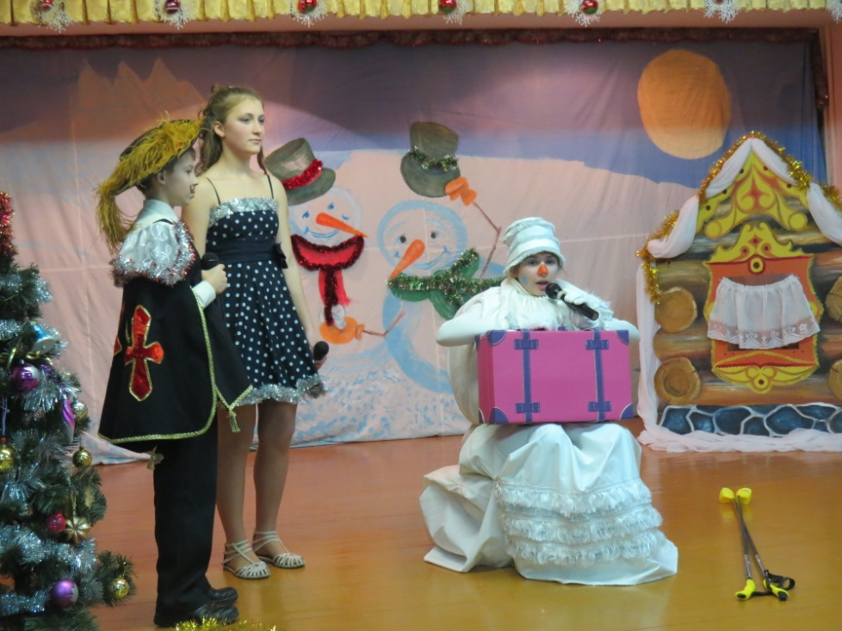

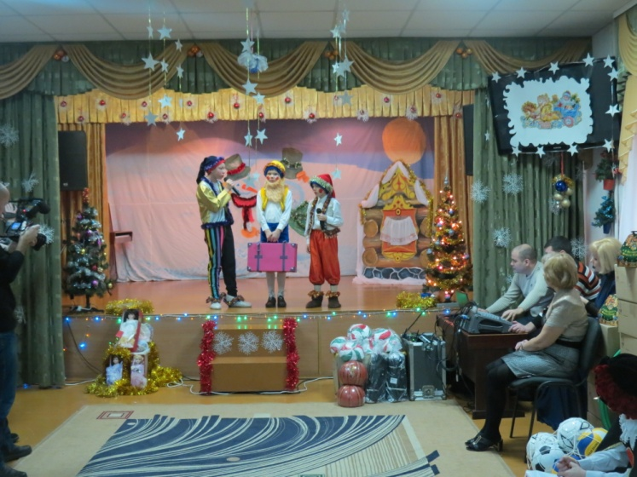 | 